【File】（文件）----🡪New----🡪

在弹出的窗口选择【工程

】----🡪

选择【Win32 Console Application】----🡪

在右边选择新建的工作空间放置的位置----🡪

在右边对工程进行命名----🡪按确定----🡪一个空工程----🡪按完成----🡪确定

添加文件到工程中：

还是 File 选择New弹出的窗口中----🡪选择【Files】----🡪

选择【C++ Source File】----🡪在右边选择添加到工程（选择你刚刚创建的工程）----🡪然后为文件起一个名字

转载：

http://blog.sina.com.cn/s/blog_b90c3cdf0101hyoz.html

我使用的是Win7系统，软件是VC6.0完整绿色版，压缩文件大小42M，是免安装的，简单介绍一下软件的“安装”过程(如果你已经安装这个软件可以直接看后面)，将压缩文件解压后，进入压缩后的文件夹，直接点击一下，图一所示的ShortCut应用程序，桌面上就会出现图二所示的快捷方式，这就可以直接使用了。

[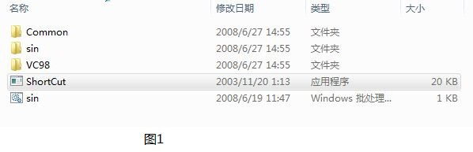](http://photo.blog.sina.com.cn/showpic.html#blogid=b90c3cdf0101hyoz&url=http://s8.sinaimg.cn/orignal/b90c3cdftd725bdd0bd17)  
  
[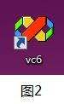](http://photo.blog.sina.com.cn/showpic.html#blogid=b90c3cdf0101hyoz&url=http://s4.sinaimg.cn/orignal/b90c3cdftd725be75d793)

下面分别演示C++程序和C程序的编写步骤，两个模块之间没有联系。

***********************************  编写C++程序  *****************************************

   现在开始介绍使用它编写一个简单C++程序，首先点击图二所示的图标进入编译环境(如图4所示)，很可能点击图二的图标后出现图3所示的对话框，没关系，首先勾选不再显示此信息，然后点击运行程序就可以了。

[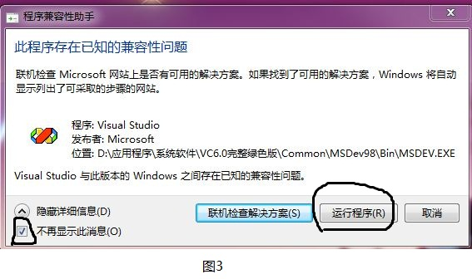](http://photo.blog.sina.com.cn/showpic.html#blogid=b90c3cdf0101hyoz&url=http://s16.sinaimg.cn/orignal/b90c3cdftd725e351793f)  
  
[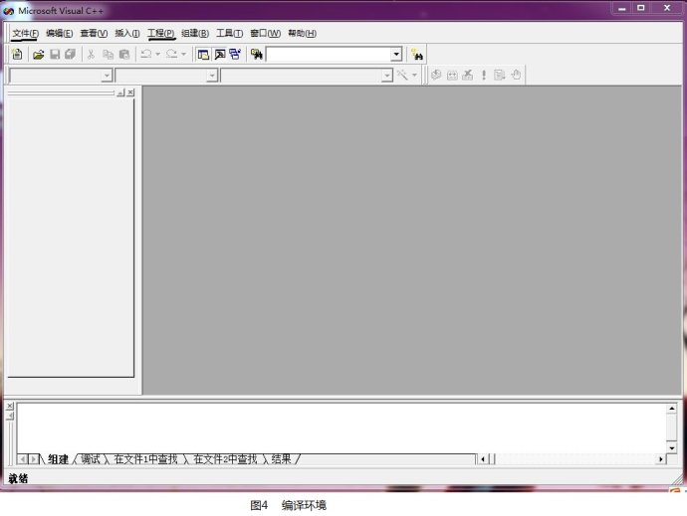](http://photo.blog.sina.com.cn/showpic.html#blogid=b90c3cdf0101hyoz&url=http://s7.sinaimg.cn/orignal/b90c3cdftd725ec0c8c86)

   然后创建一个工程文档(project)，点击图4所示的“文件”，选择“新建”，弹出图5所示的对话框，

[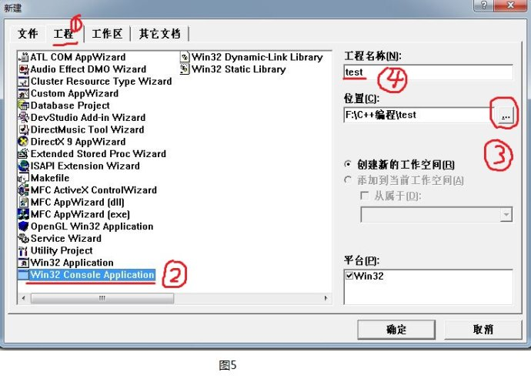](http://photo.blog.sina.com.cn/showpic.html#blogid=b90c3cdf0101hyoz&url=http://s8.sinaimg.cn/orignal/b90c3cdftd7262f99e737)  
  图5中，按照红色标记步骤依次选择，第③步你可以任意选择自己的编写的程序存放的位置，我在F盘里创建的C++编程文件夹，方便管理，选中后填写工程名称这里是test，可以看到位置处自动新建了一个文件夹test。完成这4步后，点击确定，弹出图6所示对话框

[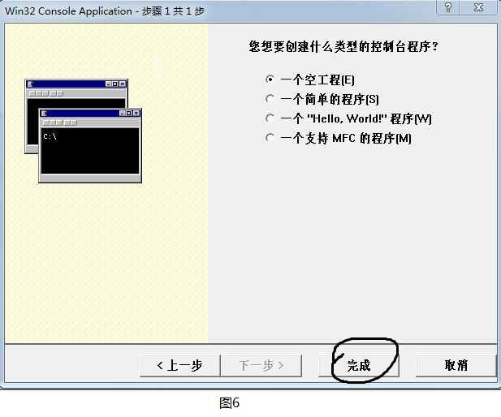](http://photo.blog.sina.com.cn/showpic.html#blogid=b90c3cdf0101hyoz&url=http://s6.sinaimg.cn/orignal/b90c3cdftd7263fedad25)

   按照默认值，新建一个空工程，点击完成，弹出图7对话框

[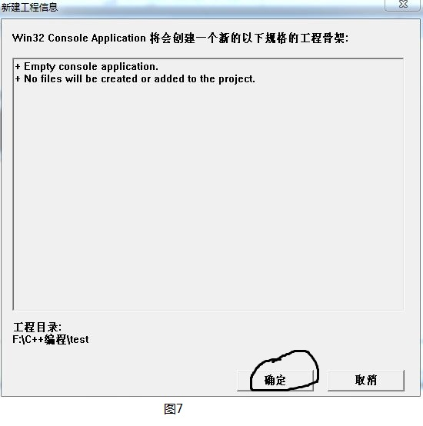](http://photo.blog.sina.com.cn/showpic.html#blogid=b90c3cdf0101hyoz&url=http://s16.sinaimg.cn/orignal/b90c3cdftd72644e0d31f)

  图7中点击确定，这样子一个新的工程文档就创建完成。再接着创建一个C++源文件，同样的点击文件，选择“新建”，弹出图8所示的对话框。

[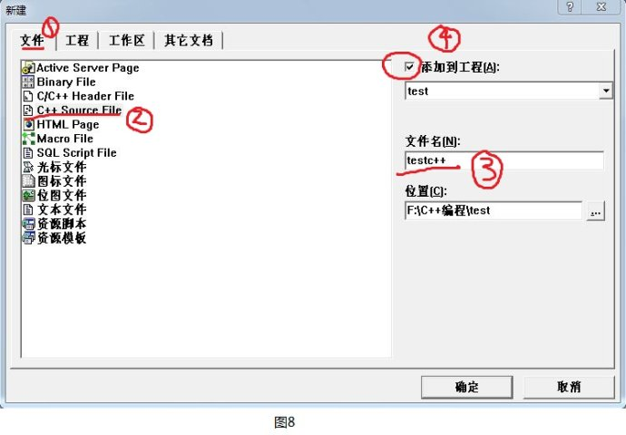](http://photo.blog.sina.com.cn/showpic.html#blogid=b90c3cdf0101hyoz&url=http://s10.sinaimg.cn/orignal/b90c3cdftd7265c0d70e9)

按照图8中红色圈出的步骤①②选好后，再填写文件名，这里是testc++，注意这里可以不用加后缀“.cpp”,然后第④步勾选，添加到刚才新建的test工程文档。点击确定，弹出图9所示的对话框，这样文件就创建完成.

[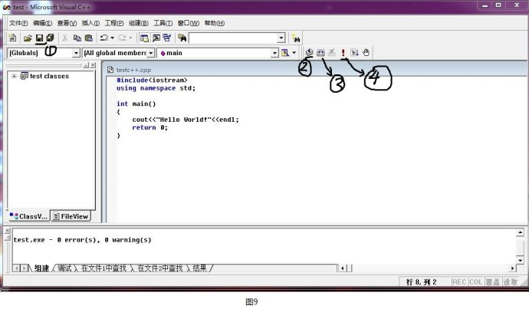](http://photo.blog.sina.com.cn/showpic.html#blogid=b90c3cdf0101hyoz&url=http://s8.sinaimg.cn/orignal/b90c3cdftd726bdc5e8c7)  
  
图9中可以看到新创建的文件时testc++.cpp，自动加了后缀。然后在源文件内输入实验代码，源代码如下：

#include<iostream>  
using namespace std;

int main()  
{  
 cout<<"Hello World!"<<endl;  
 return 0;  
}

最好是将代码敲入，如果直接粘贴的话，可能会由于编码方式不同引起不必要的错误。

然后按照图9所示的步骤依次进行，分别是①保存②编译③连接④运行，如果弹出图10对话框，则编写程序成功

[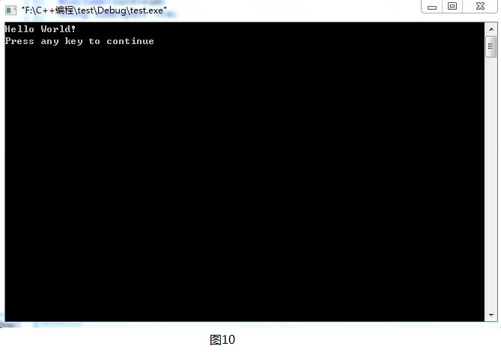](http://photo.blog.sina.com.cn/showpic.html#blogid=b90c3cdf0101hyoz&url=http://s1.sinaimg.cn/orignal/b90c3cdftd726cda2b780)  
                    **********************C++程序演示完毕***************************  
***********************************************************************************************************************************  编写C程序 ********************************************  
现在开始介绍使用它编写一个简单C程序，首先点击图二所示的图标进入编译环境(如图4所示)，很可能点击图2所示的图标后，弹出图3所示的对话框，没关系，首先勾选不再显示此信息，然后点击运行程序就可以了。

[](http://photo.blog.sina.com.cn/showpic.html#blogid=b90c3cdf0101hyoz&url=http://s3.sinaimg.cn/orignal/b90c3cdftd726dd0bd352)  
  
[](http://photo.blog.sina.com.cn/showpic.html#blogid=b90c3cdf0101hyoz&url=http://s14.sinaimg.cn/orignal/b90c3cdftd726de015a0d)  
然后创建一个工程文档(project)，点击图4所示的“文件”，选择“新建”，弹出图5所示的对话框，

[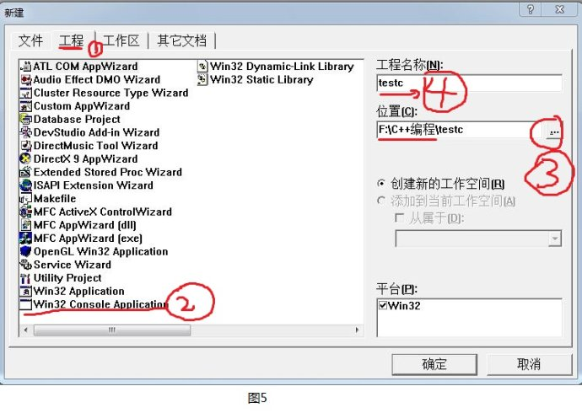](http://photo.blog.sina.com.cn/showpic.html#blogid=b90c3cdf0101hyoz&url=http://s12.sinaimg.cn/orignal/b90c3cdft7bea4b735ddb)  
  
  
如图5所示，按照红线圈出的步骤①②依次选择，然后第③步选择工程存放位置，这里我存在了F盘的c++编程文件夹里，你可以任意设置。然后第④步编写工程名称，这里是testc，可以看到位置一栏自动生成了testc文件夹。点击确定，弹出图6所示对话框

[](http://photo.blog.sina.com.cn/showpic.html#blogid=b90c3cdf0101hyoz&url=http://s6.sinaimg.cn/orignal/b90c3cdftd7263fedad25)

按照默认值，新建一个空工程，点击完成，弹出图7对话框

[](http://photo.blog.sina.com.cn/showpic.html#blogid=b90c3cdf0101hyoz&url=http://s16.sinaimg.cn/orignal/b90c3cdftd72644e0d31f)

图7中点击确定，这样子一个新的工程文档就创建完成。再接着创建一个C源文件，同样的点击“文件”，选择“新建”，弹出图8所示的对话框。

[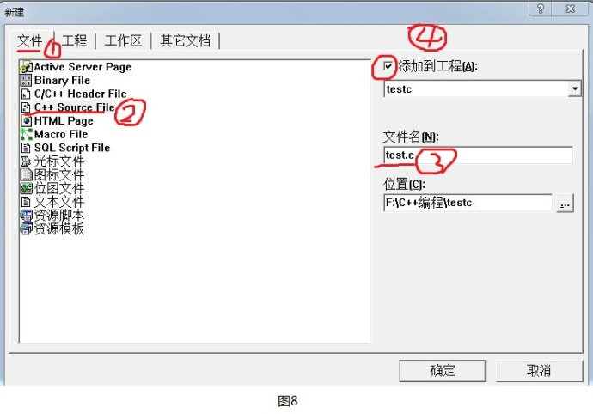](http://photo.blog.sina.com.cn/showpic.html#blogid=b90c3cdf0101hyoz&url=http://s3.sinaimg.cn/orignal/b90c3cdftd72712a1afc2)  
按照图8中红色圈出的步骤①②选好后，再填写文件名，这里是test.c，注意这里一定要加后缀“.c”，因为c程序的源文件的后缀名为.c结束的。第④步勾选，添加到刚才新建的testc工程文档。点击确定，弹出图9所示的对话框，这样文件就创建完成。

[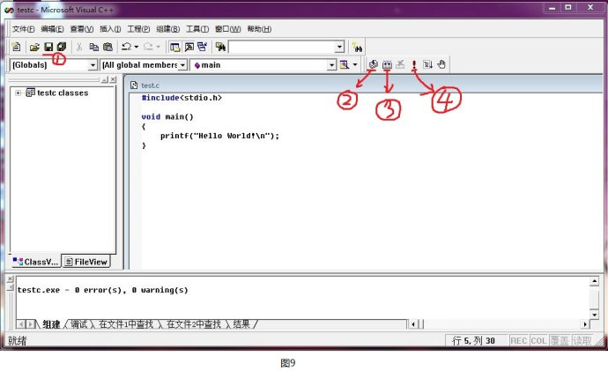](http://photo.blog.sina.com.cn/showpic.html#blogid=b90c3cdf0101hyoz&url=http://s15.sinaimg.cn/orignal/b90c3cdftd7272917790e)  
然后在图9所示的test.c文件输入实验代码，代码如下：

#include<stdio.h>

void main()  
{  
 printf("Hello World!\n");  
}

然后按照图9所示的步骤依次进行，分别是①保存②编译③连接④运行，如果弹出图10对话框，则编写程序成功